Знайомство з професією «Пожежний-рятувальник»
21 жовтня 2021 року заступник начальника відділу активної підтримки безробітних Надвірнянської районної філії Івано-Франківського обласного центру зайнятості Зоряна Станіщук провела професіографічну екскурсію у Надвірнянському районному управлінні ДСНС.
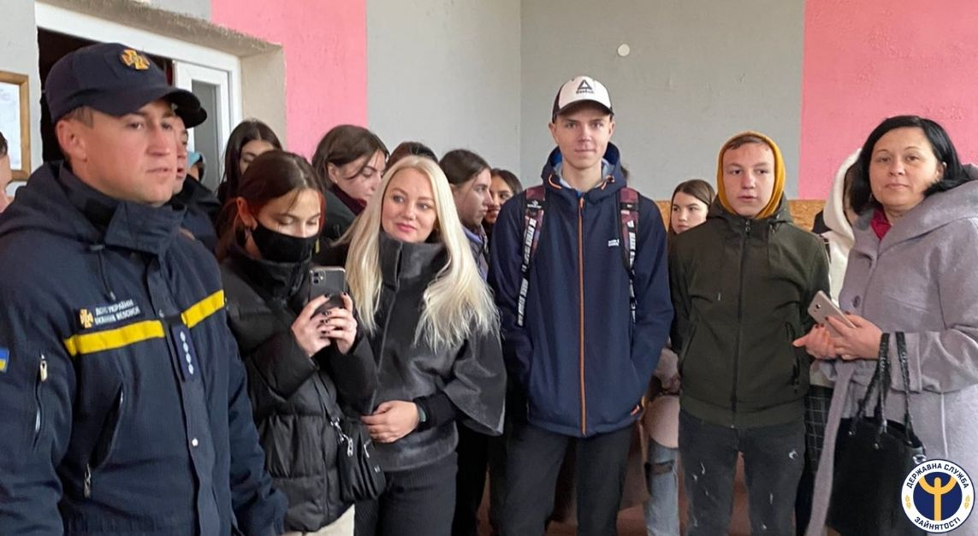
Капітан служби цивільного захисту Олег Ленько розповів школярам, про щоденну працю пожежного-рятувальника:
Професія «Пожежний-рятувальник» – це одна з найбільш відповідальних та небезпечних професій. Наше завдання – гасити пожежі, ліквідовувати наслідки ДТП, рятувати людей на воді, ліквідовувати наслідки природного та техногенного характеру».
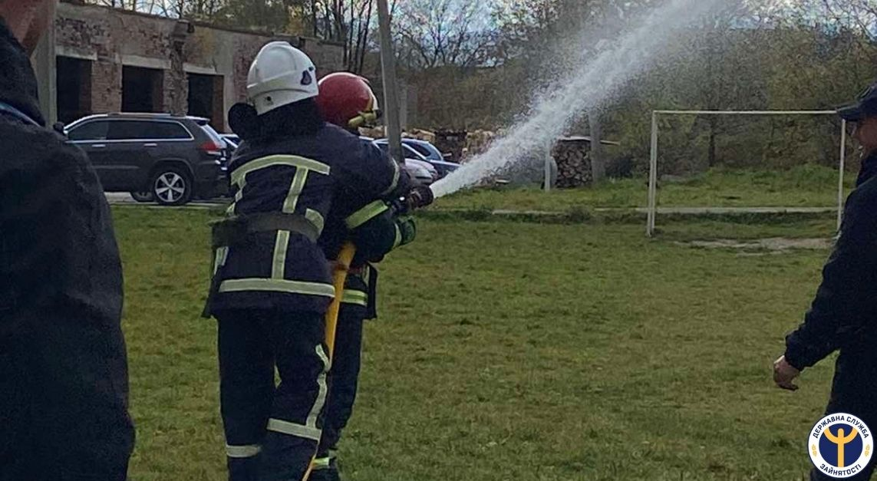
Учням було цікаво спробував себе в цій ролі та познайомитися з пожежними машинами та пожежно-технічним оснащенням, а також з життям пожежного підрозділу. Учні відвідали диспетчерську та спортивну залу.

«Сьогодні ви дізналися про роботу пожежного-рятувальника. Настане час, коли ви зробите свій професійний вибір. Нехай ті, хто планує обрати цю професію, запам`ятають, що вона покликана рятувати життя інших. А це - благородна справа!», - зазначила З.Станіщук.
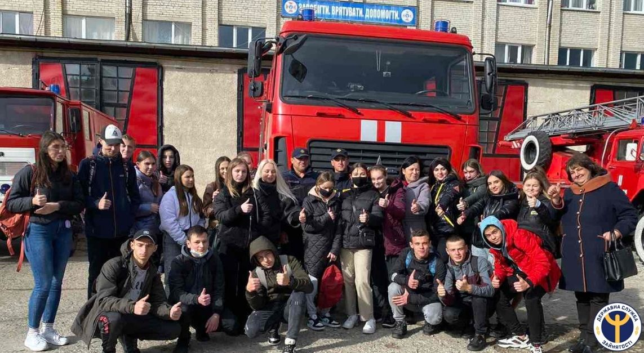
Учні та педагоги Надвірнянського МНВК щиро подякували фахівцю служби зайнятості та керівництву Надвірнянського районного управління ДСНС за організацію даного заходу.

